Экскурсия на кухню детского сада.
Профессия повара одна из самых древних и самых востребованных в мире. Ежегодно 20 октября свой профессиональный праздник отмечают повара и кулинары всего мира. Не обойтись без повара и в детском саду.
И мы с детьми приняли решение, сходить на кухню и поздравить поваров нашего детского сада лично, рассказав им в подарок прекрасное стихотворение.
Повара обрадовались нашему визиту и провели для нас экскурсию по своей кухне.
Очень понравилось детям путешествие по кухне детского сада, где они увидели огромные плиты и сковороду, кухонную утварь больших размеров.
Экскурсия была проведена с целью, дать детям представления о труде повара, воспитывать у детей уважение к труду людей разных профессий.

Мы знаем, кто так вкусно готовит щи капустные,
Салаты, винегреты, все завтраки, обеды.
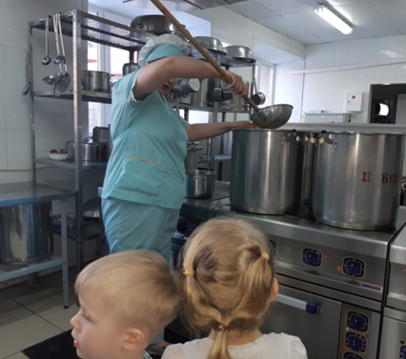
Повар рассказывает и показывает детям,
как она готовит еду.
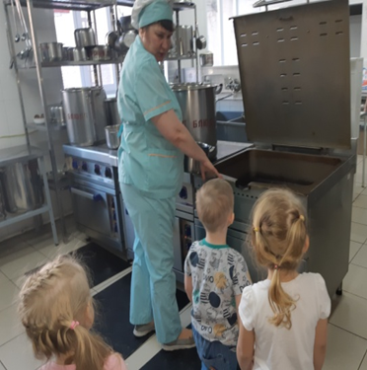
И какую посуду для этого

Дети рассматривают
огромную сковороду для приготовления пищи.
использует.
Проверяют на вес большой дуршлаг, которым пользуются повара на кухне детского сада. Отмечают существенную разницу посуды на этой кухне от посуды, в которой готовит
мама дома.
Также мы рассмотрели много технических приспособлений для работы на кухне: картофелечистка, комбайн для овощей, мясорубка и т.д. | 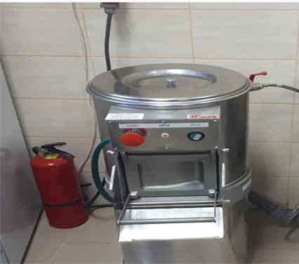

Прощаясь, мы от души поблагодарили

наших поваров с их профессиональным праздником и с выражением

рассказали для них стихотворение:

Дорогие повара, вам здоровья и добра!
А в работе — вдохновения,
Новых блюд изобретения.
Любят все покушать вкусно,
Без еды нам вашей грустно!

Спасибо вам за ваш нелегкий труд!!!

